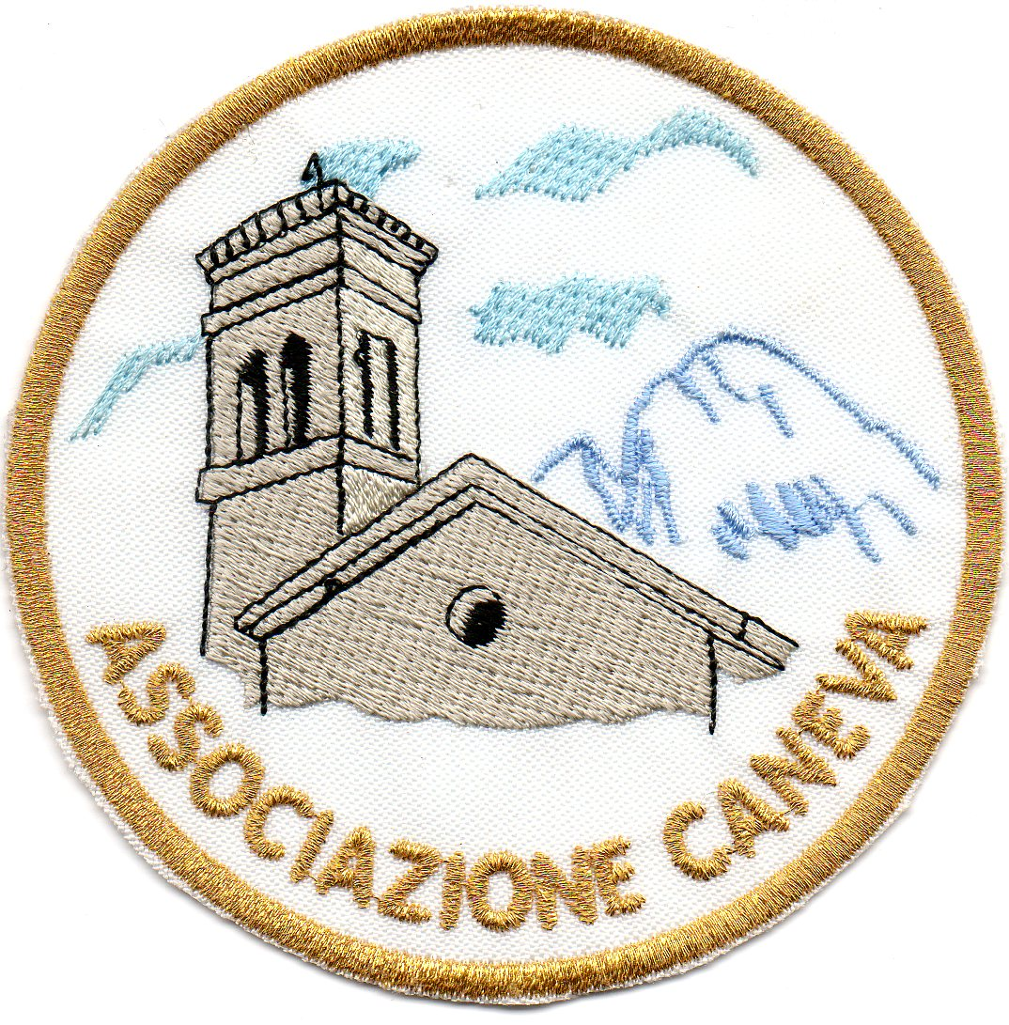
“CANEVA”
ASSOCIAZIONE POPOLARE DI PROMOZIONI CULTURALI E SPORTIVE
Via Monte Grappa, Pr. 8
33028 CANEVA DI TOLMEZZO (UD)
C.F. e p.I.V.A. 01785930304

TRADIZIONALE SAGRA DI SAN BORTOLOMEO

CANEVA DI TOLMEZZO DAL 17 AL 26 AGOSTO 2012

- VENERDI’ 17 AGOSTO
LA MUSICA DEI GIOVANI DEL ROCK, con complessi musicali giovanili della Carnia.
Apertura chioschi ore 19.00. Inizio musica ore 20.30

- SABATO 18 AGOSTO
MUSICA E BALLO LISCIO CON I “RAPECJAS”.
Apertura chioschi ore 19.00. Inizio musica ore 20.30

- DOMENICA 19 AGOSTO
GRANDE SERATA DI LISCIO CON L’ORCHESTRA “STUDIO FOLK”.
Apertura chioschi ore 19.00. Inizio musica ore 20.30.

- LUNEDI’ 20 E MARTEDI’ 21 AGOSTO
RIPOSO

- MERCOLEDI’ 22 AGOSTO
SERATA DELLA SOLIDARIETA’ : I DJ DEL DANCE TOUR MIXANO PER SOLIDARIETA’ CON I TERREMOTATI DELL’EMILIA.
Apertura chioschi ore 19.00. Inizio musica ore 20.30.

- GIOVEDI’ 23 AGOSTO
CARTONI ANIMATI IN PIAZZA CON IL CARTONE “LA BELLA ADDORMENTATA NEL BOSCO “ PER I GENITORI E “MIA’ E IL MIGU’” PER I BIMBI.
Inizio spettacolo ore 20.15 . INGRESSO LIBERO.

- VENERDI’ 24 AGOSTO
SERATA DI LISCIO CON IL COMPLESSO “LUCKY BAND”
Apertura chioschi ore 19.00. Inizio musica ore 20.30

- SABATO 25 AGOSTO
GRANDE SERATA DI LISCIO CON IL COMPLESSO DE “I LEADERS”
Apertura chioschi ore 19.00. Inizio musica ore 20.30

- DOMENICA 26 AGOSTO – FESTA DEL RINGRAZIAMENTO -
ORE 10.00 APERTURA DELLA FESTA AL SUONO DEL “CAMPANON”.
ORE 11.15 SOLENNE MESSA CANTATA CON IL CORO DI CANEVA.
ORE 14.30 VESPERI SOLENNI E PROCESSIONE CON LA STATUA DEL SANTO .
ORE 20.30 GRANDE SERATA FINALE CON FAUSTO ZARABARA ED IL REVIVAL DELLE CANZONI DEI FAVOLOSI ANNI ’70.
Apertura chioschi dalle 12 .00 alle 15 e dalle 19.00. Inizio musica ore 20.30

